CAPÍTULO 3 - DESARROLLO DE LA SOLUCIÓN

3.1 ANÁLISIS DEL SISTEMA

3.1.1 REQUISITOS FUNCIONALES

3.1.2 REQUISITOS NO FUNCIONALES

3.2. DISEÑO DEL SISTEMA

3.2.1 CASOS DE USO

3.2.2 DISEÑO DE CLASES
El diagrama representa el modelo de dominio del sistema. Cada clase es una entidad JPA del backend, por lo que coincide con el código implementado: 19 entidades y 10 enumeraciones, agrupadas por módulo.
Los importes y cantidades usan BigDecimal para evitar errores de redondeo.

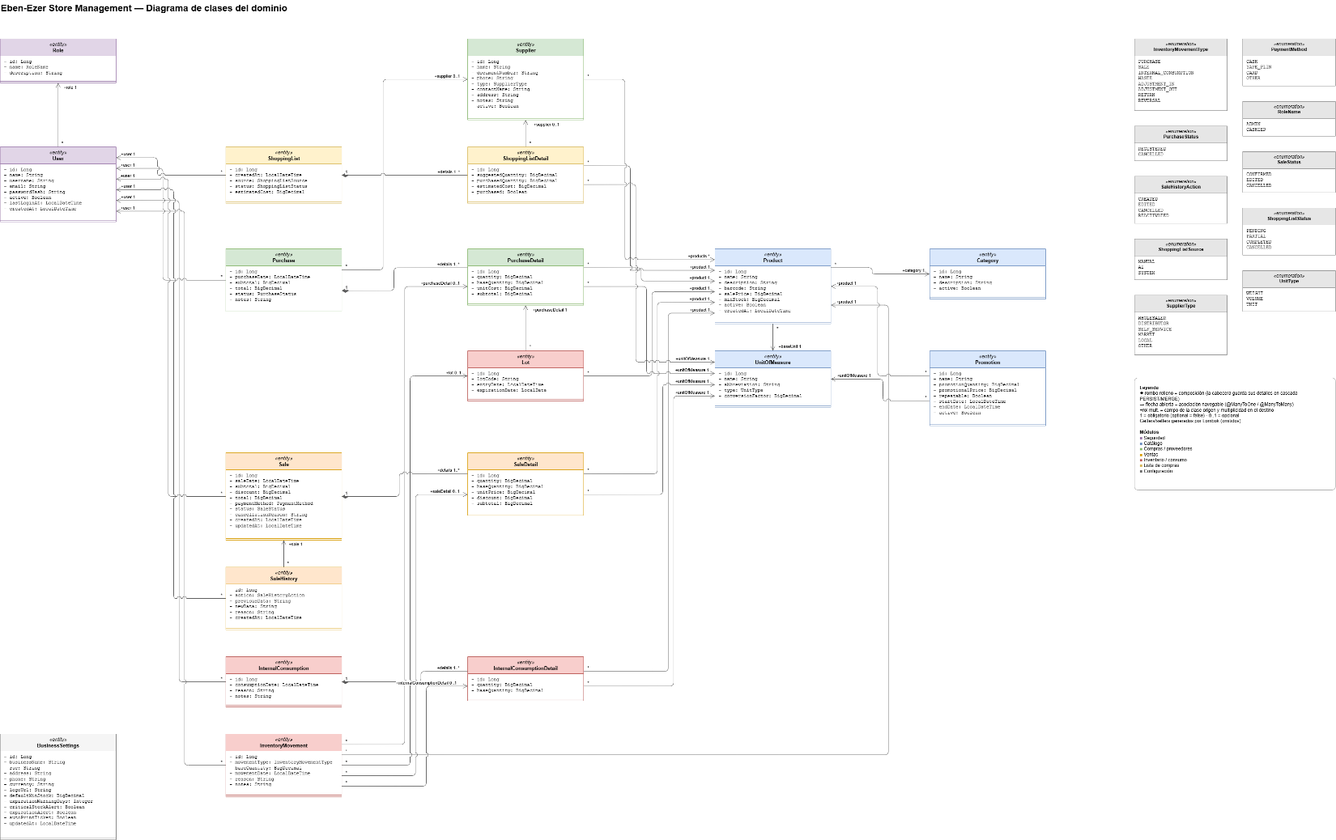
Figura 1. Diagrama de clases del dominio

Tabla 1. Clases del dominio agrupadas por módulo
Módulo | Clases | Responsabilidad
Seguridad | Role, User | Usuarios y su rol (ADMIN o CASHIER).
Catálogo | Category, UnitOfMeasure, Product, Promotion | Productos, categorías, unidades de medida y promociones.
Compras y proveedores | Supplier, Purchase, PurchaseDetail, Lot | Compras a proveedores; cada detalle puede generar un lote con vencimiento.
Ventas | Sale, SaleDetail, SaleHistory | Ventas con su detalle; SaleHistory audita cada cambio.
Inventario y consumo | InventoryMovement, InternalConsumption, InternalConsumptionDetail | Movimientos de stock y productos usados sin venderse.
Lista de compras | ShoppingList, ShoppingListDetail | Listas de reposición.
Configuración | BusinessSettings | Datos del negocio y parámetros de alertas.

Relaciones principales
- Cabecera–detalle (composición): Purchase, Sale, InternalConsumption y ShoppingList contienen sus detalles (1 a 1..*).
- Catálogo: Product pertenece a una Category y tiene una unidad base; Supplier y Product se relacionan de muchos a muchos.
- Lotes: un Lot nace de un PurchaseDetail; cada InventoryMovement apunta al producto, al lote y a la operación que lo originó.
- Responsable: cada transacción guarda el User que la registró.
Tabla 2. Enumeraciones del dominio
Enumeración | Valores
RoleName | ADMIN, CASHIER
PaymentMethod | CASH, YAPE_PLIN, CARD, OTHER
SaleStatus / SaleHistoryAction | CONFIRMED, EDITED, CANCELLED / CREATED, EDITED, CANCELLED, REACTIVATED
PurchaseStatus | REGISTERED, CANCELLED
InventoryMovementType | PURCHASE, SALE, INTERNAL_CONSUMPTION, WASTE, ADJUSTMENT_IN, ADJUSTMENT_OUT, RETURN, REVERSAL
UnitType / SupplierType | WEIGHT, VOLUME, UNIT / WHOLESALER, DISTRIBUTOR, SELF_SERVICE, MARKET, LOCAL, OTHER
ShoppingListStatus / ShoppingListSource | PENDING, PARTIAL, COMPLETED, CANCELLED / MANUAL, AI, SYSTEM

Decisiones de diseño
- El stock se calcula, no se almacena: es la suma de los InventoryMovement, lo que evita inconsistencias.
- Cantidad base: cada detalle guarda su equivalente en la unidad base (baseQuantity), para vender por peso, volumen o unidad.
- FEFO: se vende primero el lote que vence antes; los vencidos no se venden.
- Las ventas no se eliminan: se anulan (CANCELLED) y quedan en SaleHistory.
- DTOs: la API nunca expone entidades, lo que protege campos como passwordHash.

3.2.3 DISEÑO DE LA BASE DE DATOS
La base de datos es PostgreSQL en Supabase. Cada entidad es una tabla y la relación proveedor–producto usa la tabla intermedia supplier_product: 20 tablas en total.

Convenciones
- Nombres en inglés y snake_case (sale_detail, expiration_date).
- Clave primaria <tabla>_id de tipo BIGINT autoincremental.
- Tipos exactos: dinero decimal(12,2), cantidades decimal(15,3) (kilos y litros).

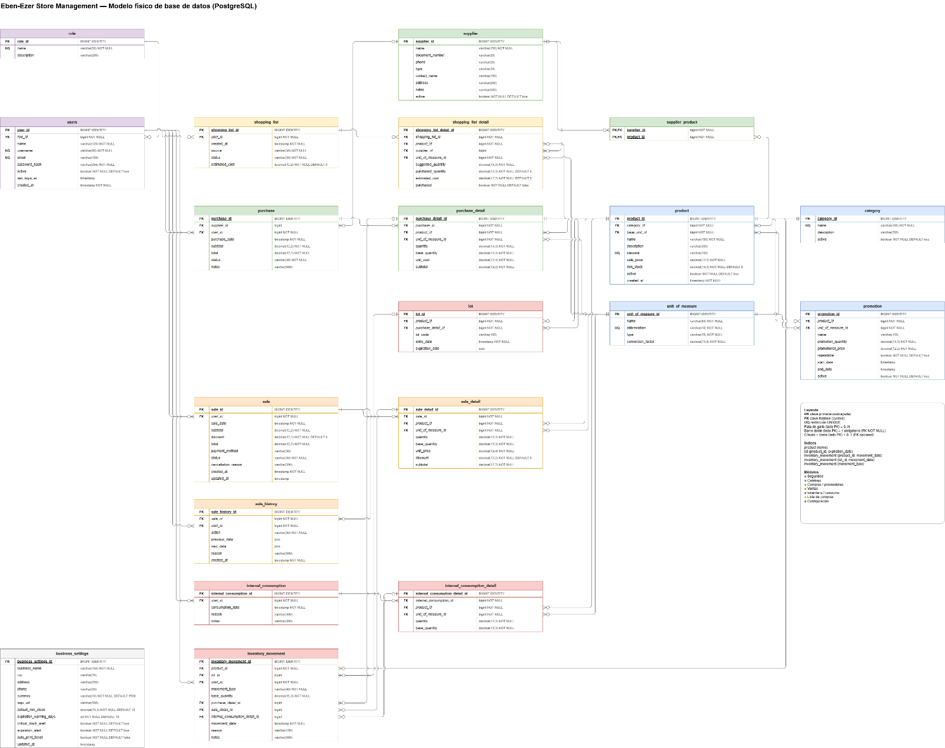
Figura 2. Modelo físico de la base de datos (PostgreSQL)

Tabla 3. Tablas de la base de datos
Módulo | Tablas | Contenido
Seguridad | role, users | Usuarios y roles.
Catálogo | category, unit_of_measure, product, promotion | Catálogo de productos.
Compras | supplier, supplier_product, purchase, purchase_detail, lot | Compras y lotes.
Ventas | sale, sale_detail, sale_history | Ventas y su auditoría.
Inventario | inventory_movement, internal_consumption, internal_consumption_detail | Movimientos de stock y consumos internos.
Reposición | shopping_list, shopping_list_detail | Listas de compras sugeridas.
Configuración | business_settings | Parámetros generales del negocio.

Integridad de los datos
- Claves foráneas en todas las relaciones, NOT NULL cuando son obligatorias.
- UNIQUE en username, email, código de barras y nombres de catálogo.
- Borrado lógico (active = false) para conservar el historial.
- Tercera forma normal.

Índices
Índices para las consultas más frecuentes del inventario:
Tabla 4. Índices adicionales
Índice | Uso
lot (product_id, expiration_date) | Elegir el lote que vence primero (FEFO) y listar productos por vencer.
inventory_movement (product_id, movement_date) | Calcular el stock y el kardex de un producto.
inventory_movement (lot_id, movement_date) | Calcular el stock de cada lote.
inventory_movement (movement_type) | Reportes por tipo de movimiento (ventas, mermas, ajustes).

Cálculo del stock
El stock es la suma de los movimientos (entradas positivas, salidas negativas), con consultas parametrizadas:
Consulta del stock de un producto (InventoryMovementRepository)
SELECT COALESCE(SUM(m.baseQuantity), 0)
FROM InventoryMovement m
WHERE m.product.id = :productId

Acceso y seguridad de la base de datos
- Usuario de base de datos solo con permisos CRUD; no es superusuario ni dueño del esquema.
- Conexión SSL mediante el pooler de Supabase; pool del backend limitado a 4 conexiones.
- Credenciales en variables de entorno, no en el código.
- Backups automáticos y cifrado en reposo de Supabase.

3.2.4 CÓDIGO FUENTE
El código está en un repositorio de GitHub (github.com/UtpProyectos/utp-ebenezer-store-management) con dos carpetas: backend/ y frontend/.
Tabla 5. Tecnologías y tamaño del código
Componente | Tecnologías | Tamaño aproximado
Backend (backend/) | Java 25, Spring Boot 4.1, Spring Security, JWT (JJWT), Spring Data JPA / Hibernate, Bean Validation, Lombok, Maven | 225 archivos Java  19 clases de prueba
Frontend (frontend/) | React 19, TypeScript, Vite 8, HeroUI v3, Tailwind CSS v4, React Router | 124 archivos TS/TSX

Organización del backend
Arquitectura en capas agrupada por módulo: Controller → Service → Repository.
Estructura del paquete pe.edu.utp.ebenezer
api/controller/<módulo>/ Controladores REST (@RestController, rutas /api/...)
api/dto/<módulo>/ Objetos de entrada y salida (XxxRequest, XxxResponse)
service/<módulo>/ Lógica de negocio (interfaz + implementación)
domain/entity/ Entidades JPA (modelo de dominio)
domain/repository/ Acceso a datos con Spring Data JPA
domain/enums/ Enumeraciones
security/ JWT, filtro de autenticación, usuario actual
exception/ GlobalExceptionHandler y formato ApiError
config/ Seguridad, CORS, datos iniciales

Organización del frontend
Organizado por funcionalidad: Page → Hook → Service → apiClient → API.
Estructura de frontend/src
app/router/ Rutas, ProtectedRoute (por sesión y rol)
app/providers/ AuthProvider (sesión del usuario)
features/<módulo>/ pages/ components/ hooks/ services/ types/
shared/services/ apiClient (HTTP, token JWT, manejo de errores)
shared/components/ Layout y componentes de UI reutilizables

Tabla 6. Recursos de la API REST
Ruta base | Funcionalidad
/api/auth | Inicio de sesión y cambio de contraseña
/api/users, /api/roles | Gestión de usuarios y roles (solo ADMIN)
/api/categories, /api/units, /api/products, /api/promotions | Catálogo
/api/suppliers, /api/purchases | Proveedores y compras
/api/inventory, /api/internal-consumptions | Stock, lotes, ajustes y consumo interno
/api/sales | Ventas, historial, edición y anulación
/api/shopping-lists, /api/settings, /api/health | Listas de compras, configuración y estado del servicio

Fragmento representativo: registro de una venta
Todo ocurre en una transacción: si falta stock o el descuento es inválido, no se guarda nada.
SaleServiceImpl.create (extracto)
@Transactional
public SaleResponse create(SaleRequest request) {
User user = currentUserProvider.getCurrentUser(); // quién vende
Sale sale = new Sale();
sale.setUser(user);
sale.setStatus(SaleStatus.CONFIRMED);
for (SaleDetailRequest detailRequest : request.details()) {
SaleDetail detail = buildDetail(detailRequest, promotions);
// FEFO: primero el lote que vence antes; nunca lotes vencidos
List<StockAllocation> allocations = stockAllocator.allocate(
detail.getProduct(), detail.getBaseQuantity(), false);
...
}
if (discount.compareTo(subtotal) > 0) {
throw new BusinessException("Discount cannot be greater than the subtotal");
}
Sale saved = saleRepository.save(sale);
registerSaleMovements(detailStock, user, saleDate); // salida de inventario
registerHistory(saved, user, SaleHistoryAction.CREATED, null, response, null);
return response;
}

Los servicios tienen pruebas unitarias (JUnit y Mockito) que se ejecutan en cada Pull Request.

3.2.5 DISEÑO DE CONTROLES DE SEGURIDAD
Los controles siguen la NTP-ISO/IEC 27001:2014, que protege tres pilares:
- Confidencialidad: solo usuarios autenticados y con el rol adecuado acceden a la información.
- Integridad: stock, ventas y compras no se alteran sin control ni sin rastro.
- Disponibilidad: el sistema opera durante la atención en caja.
Se aplican controles sobre personas, procesos y tecnología en cada capa (defensa en profundidad): si un control falla, la siguiente capa sigue protegiendo.

a) Identificación y autenticación
Se usa JWT sin sesiones en el servidor: cada petición presenta un token válido (Figura 3).
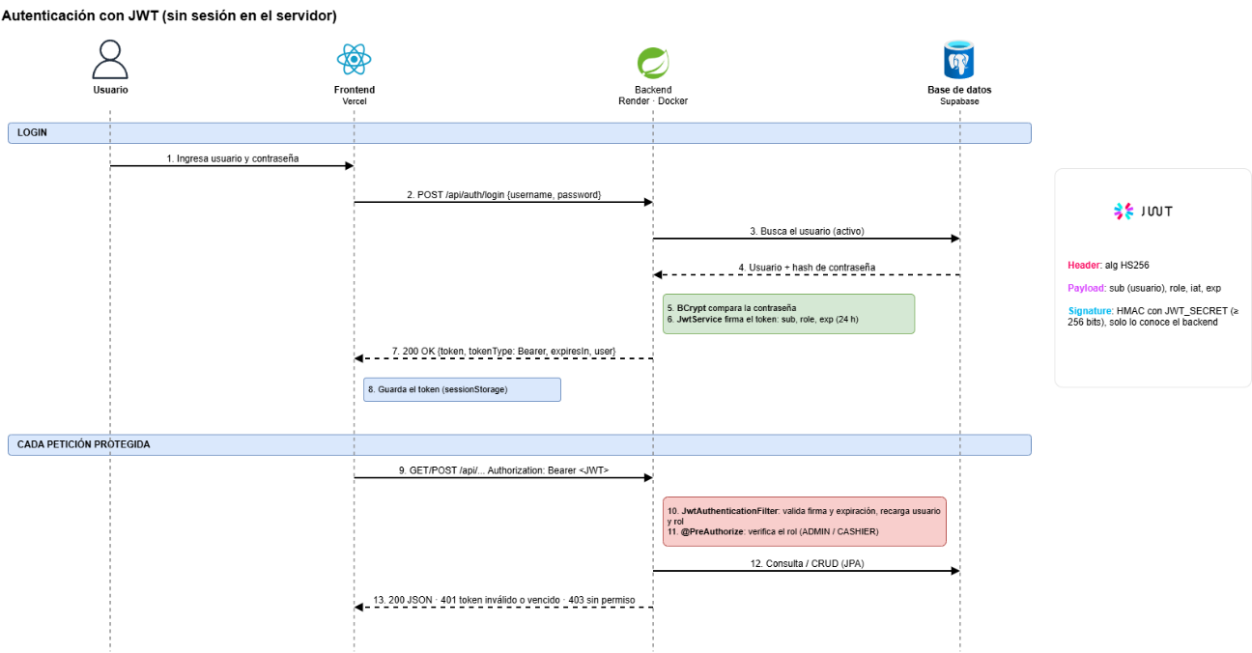
Figura 3. Flujo de autenticación con JWT
Tabla 7. Controles de autenticación
Control | Implementación en el proyecto
Credenciales personales | Usuario propio por trabajador; sin cuentas compartidas.
Almacenamiento de contraseñas | Solo se guarda el hash BCrypt, nunca la contraseña.
Emisión del token | JwtService firma con HMAC-SHA256 el usuario, rol y expiración (24 h).
Clave de firma | JWT_SECRET ≥ 256 bits en variable de entorno; si es débil, el backend no arranca.
Validación en cada petición | JwtAuthenticationFilter rechaza tokens alterados o vencidos (401).
Revocación inmediata | El usuario se recarga en cada petición: desactivarlo o cambiar su rol aplica al instante.
Administrador inicial | Solo se crea con ADMIN_PASSWORD; no hay contraseñas por defecto.
Cierre de sesión | Ante un 401 el frontend borra el token y vuelve al login.

b) Control de acceso (autorización)
Mínimo privilegio con control por roles. Todo /api/** exige token, salvo login y health. La administración usa @PreAuthorize("hasRole('ADMIN')"); el frontend oculta opciones por rol, pero la autorización real la hace el backend.
Tabla 8. Matriz de permisos por rol
Funcionalidad | ADMIN | CASHIER
Gestión de usuarios y roles | Sí | No
Crear, editar o desactivar categorías, productos y proveedores | Sí | No
Consultar catálogo, stock y proveedores | Sí | Sí
Registrar ventas, compras y consumos internos | Sí | Sí (queda registrado el usuario)
Editar o anular ventas | Sí | Sí (auditado en el historial)

c) Protección de los datos en tránsito y en reposo
- HTTPS en Vercel y Render: token y datos viajan cifrados.
- CORS: la API solo acepta el dominio del frontend.
- SSL hacia la base de datos (sslmode=require).
- En reposo: cifrado de Supabase y contraseñas con hash.

d) Seguridad de la base de datos
El backend no usa el usuario administrador de la base de datos, sino uno que solo lee y modifica registros. Si la API fuera comprometida, no podría borrar tablas ni cambiar permisos. Script referencial:
Usuario de aplicación con privilegios mínimos (referencial)
CREATE ROLE ebenezer_app LOGIN PASSWORD '********';
GRANT CONNECT ON DATABASE postgres TO ebenezer_app;
GRANT USAGE ON SCHEMA public TO ebenezer_app;
GRANT SELECT, INSERT, UPDATE, DELETE ON ALL TABLES IN SCHEMA public TO ebenezer_app;
GRANT USAGE, SELECT ON ALL SEQUENCES IN SCHEMA public TO ebenezer_app;
-- Sin DROP, TRUNCATE, ALTER, CREATE ni privilegios de superusuario

- Inyección SQL: solo consultas parametrizadas con Spring Data JPA.
- Integridad: PK, FK, UNIQUE y NOT NULL.
- Transacciones: una venta se guarda completa o no se guarda.

e) Validación de entradas y manejo de errores
- Bean Validation (@Valid) en cada petición y reglas de negocio en los servicios.
- XSS: React escapa todo el contenido mostrado.
- Errores: formato único ApiError, sin trazas ni detalles internos.
- CSRF: no aplica, el token viaja en un encabezado y no en cookies.

f) Gestión de secretos y configuración
- Ningún secreto en el repositorio: los .env están en .gitignore.
- Secretos como variables de entorno en Render; en Vercel solo la URL de la API.
- Las claves de IA solo existirán en el backend.

g) Seguridad en el ciclo de desarrollo (DevSecOps)
- Control de cambios: ramas feat/* y Pull Request revisado.
- CI: pruebas en cada PR con base de datos temporal, sin secretos reales.
- Pipeline de solo lectura (contents: read).
- Docker en dos etapas y ejecutado sin root.

h) Trazabilidad y auditoría
- Cada operación guarda usuario y fecha.
- SaleHistory guarda cada cambio de una venta con datos previos, nuevos y motivo.
- El inventario es un kardex: los movimientos no se sobrescriben.

i) Disponibilidad
- Plataformas gestionadas (Vercel, Render, Supabase) con protección básica ante DDoS y backups automáticos.
- El CI impide desplegar versiones con errores.

Defensa ante ataques comunes
Tabla 9. Mecanismos de defensa implementados
Ataque | Mecanismo en Eben-Ezer | Estado
Inyección SQL | Consultas parametrizadas y usuario de BD solo CRUD. | Implementado
XSS | React escapa la salida; validación en el backend. | Implementado
Robo o falsificación de sesión | JWT firmado y con expiración, HTTPS, CORS restringido. | Implementado
Acceso no autorizado | Autenticación obligatoria y control por roles en el backend. | Implementado
CSRF | API sin estado; el token viaja en un encabezado, no en cookies. | No aplica por diseño
Fuerza bruta | BCrypt ralentiza cada intento; falta limitar intentos. | Parcial
Phishing | Capacitar al personal en el uso de credenciales. | Organizativo
DDoS | Protección de infraestructura de Vercel y Render. | Delegado al proveedor

Mejores prácticas de seguridad web aplicadas
Tabla 10. Buenas prácticas y su aplicación
Práctica | Aplicación en el proyecto
Usar HTTPS siempre | Todo el tráfico va cifrado.
Contraseñas seguras | Hash BCrypt.
Principio de mínimo privilegio | Roles ADMIN/CASHIER, usuario de BD solo CRUD, CI de solo lectura, contenedor sin root.
Mantener el software actualizado | Versiones recientes: Java 25, Spring Boot 4.1, React 19, Vite 8.
Copias de seguridad | Backups automáticos de Supabase.
Monitoreo y registros | Logs de Render y Vercel; historial de ventas y movimientos de inventario.

Plan de mejora continua
Según el ciclo Planificar – Hacer – Verificar – Actuar, quedan pendientes:
- Limitar intentos de login y bloquear temporalmente la cuenta.
- Auditar logins fallidos y cambios de rol.
- Política de contraseñas (longitud y complejidad).
- Aplicar cambios de esquema con otro usuario y usar ddl-auto: validate en producción.
- Escaneo de dependencias (Dependabot).

3.3 GESTIÓN ÁGIL

3.3.1 Sprint 4 - Retrospectiva

3.3.2 Sprint 4 – Review

3.3.3 Despliegue MVP
El MVP se desplegó en la nube con servicios gestionados: el frontend React en Vercel consume la API del backend Spring Boot en Render, que usa PostgreSQL en Supabase.
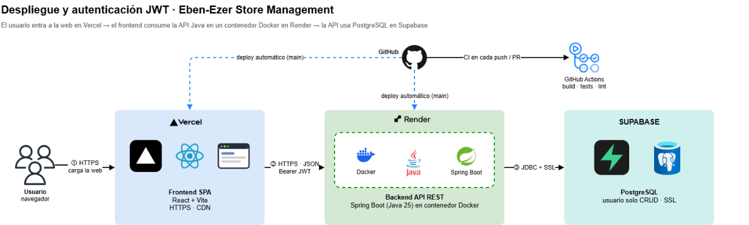
Figura 4. Despliegue del MVP y flujo de CI/CD
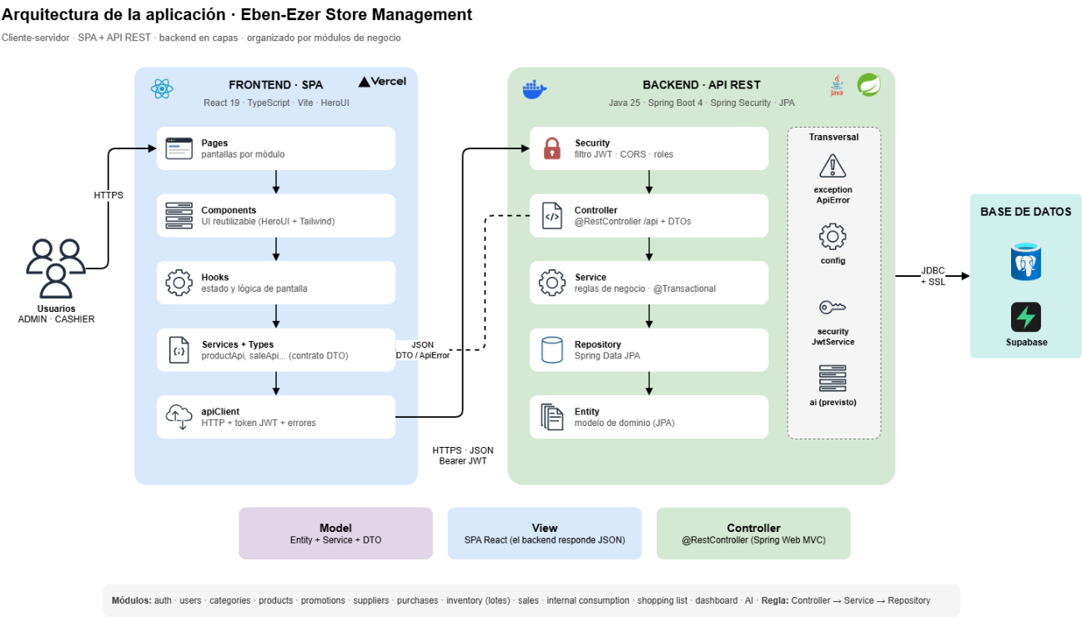
Figura 5. Arquitectura de la aplicación en capas
Tabla 11. Componentes del despliegue
Componente | Plataforma | Detalle
Frontend (SPA) | Vercel | Compila con Vite y publica en su CDN con HTTPS.
Backend (API REST) | Render | Construye y ejecuta el contenedor desde backend/Dockerfile, con HTTPS.
Base de datos | Supabase | PostgreSQL gestionado con conexión SSL.
Código e integración continua | GitHub + GitHub Actions | Un workflow para el backend y otro para el frontend.

Flujo de integración y despliegue (CI/CD)
- Se trabaja en una rama feat/* y se abre un Pull Request hacia develop.
- GitHub Actions valida: backend (compilación, pruebas e imagen Docker) y frontend (lint y build).
- Aprobado el PR, se integra en develop y luego en main.
- Desde main, Vercel y Render despliegan automáticamente.
- Se verifica con GET /api/health, el login y una venta de prueba.

Imagen Docker del backend
backend/Dockerfile (resumen)
FROM eclipse-temurin:25-jdk AS build # etapa 1: compila con Maven
RUN ./mvnw -B clean package -DskipTests

FROM eclipse-temurin:25-jre # etapa 2: solo el runtime
RUN useradd --system --uid 1001 spring
USER spring # se ejecuta sin privilegios de root
COPY --from=build /app/target/*.jar app.jar
ENTRYPOINT ["java", "-XX:MaxRAMPercentage=75.0", "-jar", "app.jar"]

Tabla 12. Variables de entorno en producción
Plataforma | Variables | Propósito
Render | DB_URL, DB_USERNAME, DB_PASSWORD, DB_POOL_MAX_SIZE | Conexión a Supabase (usuario solo CRUD).
Render | JWT_SECRET, JWT_EXPIRATION_MS | Firma y duración de los tokens.
Render | CORS_ALLOWED_ORIGINS | Dominio de Vercel autorizado a llamar a la API.
Render | ADMIN_NAME, ADMIN_USERNAME, ADMIN_PASSWORD | Administrador inicial.
Vercel | VITE_API_BASE_URL | URL pública de la API.

Consideraciones del despliegue
- Supabase admite 15 conexiones por proyecto; el backend usa como máximo 4.
- Render mantiene la versión anterior hasta que la nueva arranca: sin cortes de servicio.

